МИНИСТЕРСТВО  ПРИРОДНЫХ РЕСУРСОВ,  ЭКОЛОГИИ И ТУРИЗМА РЕСПУБЛИКИ АЛТАЙ  (Минприроды РА) |  |  |  |  | АЛТАЙ РЕСПУБЛИКАНЫҤ  АР-БӰТКЕН БАЙЛЫКТАР, ЭКОЛОГИЯ ЛА ТУРИЗИМ МИНИСТЕРСТВОЗЫ  (АР Минарбӱткен)
ПРИКАЗ |  |  |  | JAKAРУ
« 8 » ноября 2021 г. |  |  |  |  |  | № | 647 .
г. Горно-Алтайск

Об установлении зон санитарной охраны на водозаборный участок Общества с ограниченной ответственностью «Звезда Алтая» (скважина б/н (20) на турбазе «Урочище «Сайкол», расположенной в 1,5 км к северо-западу от с. Верх-Бийск Турочакского района Республики Алтай

В соответствии со статьей 106 Земельного кодекса Российской Федерации, статьей 18 Федерального закона от 30 марта 1999 года № 52-ФЗ «О санитарно-эпидемиологическом благополучии населения», на основании подпункта «н» пункта 9 Положения о Министерстве природных ресурсов, экологии и туризма Республики Алтай, утвержденного постановлением Правительства Республики Алтай от 21 мая 2015 года № 135, санитарно-эпидемиологического заключения Управления Федеральной службы по надзору в сфере защиты прав потребителей и благополучия человека по Республике Алтай от 6 октября 2021 года № 04.01.01.000.Т.000229.10.21 о соответствии государственным санитарно-эпидемиологическим правилам и нормативам СанПиН 2.1.4.1110-02 «Зоны санитарной охраны источников водоснабжения и водопроводов питьевого назначения»,
п р и к а з ы в а ю:
- Установить зоны санитарной охраны водозаборного сооружения согласно приложениям № 1, № 2 к настоящему Приказу.
- Сведения об установлении зон санитарной охраны водозаборного сооружения направить в филиал ФГБУ «Федеральная кадастровая палата Росреестра» по Республике Алтай для внесения сведений в государственный кадастр недвижимости.
- Контроль за исполнением настоящего приказа возложить на заместителя министра Е.А. Мунатова.

Исполняющий обязанности министра Е.А. Мунатов

ПРИЛОЖЕНИЕ №1
к приказу Министерства природных ресурсов, экологии и туризма Республики Алтай
от « » ноября 2021 г. № ___

Графическое описание местоположения границ зон санитарной охраны водозаборного сооружения
б/н (20) - 52°03ʹ03,0ʺс.ш., 87°04ʹ21,7ʺв.д. (WGS-84),
1. Граница зоны санитарной охраны первого пояса устанавливается радусом 50 метров от оси скважины.
Описание местоположения границ зоны санитарной охраны первого пояса водозаборной скважины б/н (20), расположенной в Турочакском районе Республики Алтай
(наименование объекта, местоположение границ которого описано
(далее - объект)

Раздел 1
 | Сведения об объекте
N п/п |  | Характеристики объекта | Описание характеристик
1 |  | 2 | 3
1 |  | Местоположение объекта | Российская Федерация, Республика Алтай, Турочакский район, Тондошенское сельское поселение
2 |  | Площадь объекта +/- величина погрешности определения площади (P +/- Дельта P) | 7833±31
3 |  | Иные характеристики объекта | Скважина расположена в 60 м на северо-восток от границы земельного участка с кадастровым номером 04:03:050206:3

Раздел 2
Сведения о местоположении границ объекта
1. Система координат, МСК-04 зона 2
2. Сведения о характерных точках границ объекта
Обозначение характерных точек границ | Координаты, м |  |  |  |  | Метод определения координат характерной точки |  | Средняя квадратическая погрешность положения характерной точки (Mt), м |  | Описание обозначения точки на местности (при наличии)
 | Х |  | Y
1 | 2 |  | 3 |  |  | 4 |  | 5 |  | 6
н1 | 657110.67 |  | 2204401.99 |  |  | Аналитический |  | 0,10 |  | -
н2 | 657109.88 |  | 2204408.22 |  |  | Аналитический |  | 0,10 |  | -
н3 | 657108.32 |  | 2204414.30 |  |  | Аналитический |  | 0,10 |  | -
н4 | 657106.01 |  | 2204420.14 |  |  | Аналитический |  | 0,10 |  | -
н5 | 657102.99 |  | 2204425.64 |  |  | Аналитический |  | 0,10 |  | -
н6 | 657099.30 |  | 2204430.72 |  |  | Аналитический |  | 0,10 |  | -
н7 | 657095.00 |  | 2204435.30 |  |  | Аналитический |  | 0,10 |  | -
н8 | 657090.16 |  | 2204439.30 |  |  | Аналитический |  | 0,10 |  | -
н9 | 657084.86 |  | 2204442.67 |  |  | Аналитический |  | 0,10 |  | -
н10 | 657079.18 |  | 2204445.34 |  |  | Аналитический |  | 0,10 |  | -
н11 | 657073.20 |  | 2204447.28 |  |  | Аналитический |  | 0,10 |  | -
н12 | 657067.04 |  | 2204448.46 |  |  | Аналитический |  | 0,10 |  | -
н13 | 657060.77 |  | 2204448.85 |  |  | Аналитический |  | 0,10 |  | -
н14 | 657054.50 |  | 2204448.46 |  |  | Аналитический |  | 0,10 |  | -
н15 | 657048.34 |  | 2204447.28 |  |  | Аналитический |  | 0,10 |  | -
н16 | 657042.36 |  | 2204445.34 |  |  | Аналитический |  | 0,10 |  | -
н17 | 657036.68 |  | 2204442.67 |  |  | Аналитический |  | 0,10 |  | -
н18 | 657031.38 |  | 2204439.30 |  |  | Аналитический |  | 0,10 |  | -
н19 | 657026.54 |  | 2204435.30 |  |  | Аналитический |  | 0,10 |  | -
н20 | 657022.24 |  | 2204430.72 |  |  | Аналитический |  | 0,10 |  | -
н21 | 657018.55 |  | 2204425.64 |  |  | Аналитический |  | 0,10 |  | -
н22 | 657015.53 |  | 2204420.14 |  |  | Аналитический |  | 0,10 |  | -
н23 | 657013.22 |  | 2204414.30 |  |  | Аналитический |  | 0,10 |  | -
н24 | 657011.66 |  | 2204408.22 |  |  | Аналитический |  | 0,10 |  | -
н25 | 657010.87 |  | 2204401.99 |  |  | Аналитический |  | 0,10 |  | -
н26 | 657010.87 |  | 2204395.71 |  |  | Аналитический |  | 0,10 |  | -
н27 | 657011.66 |  | 2204389.48 |  |  | Аналитический |  | 0,10 |  | -
н28 | 657013.22 |  | 2204383.40 |  |  | Аналитический |  | 0,10 |  | -
н29 | 657015.53 |  | 2204377.56 |  |  | Аналитический |  | 0,10 |  | -
н30 | 657018.55 |  | 2204372.06 |  |  | Аналитический |  | 0,10 |  | -
н31 | 657022.24 |  | 2204366.98 |  |  | Аналитический |  | 0,10 |  | -
н32 | 657026.54 |  | 2204362.40 |  |  | Аналитический |  | 0,10 |  | -
н33 | 657031.38 |  | 2204358.40 |  |  | Аналитический |  | 0,10 |  | -
н34 | 657036.68 |  | 2204355.04 |  |  | Аналитический |  | 0,10 |  | -
н35 | 657042.36 |  | 2204352.36 |  |  | Аналитический |  | 0,10 |  | -
н36 | 657048.34 |  | 2204350.42 |  |  | Аналитический |  | 0,10 |  | -
н37 | 657054.50 |  | 2204349.25 |  |  | Аналитический |  | 0,10 |  | -
н38 | 657060.77 |  | 2204348.85 |  |  | Аналитический |  | 0,10 |  | -
н39 | 657067.04 |  | 2204349.25 |  |  | Аналитический |  | 0,10 |  | -
н40 | 657073.20 |  | 2204350.42 |  |  | Аналитический |  | 0,10 |  | -
н41 | 657079.18 |  | 2204352.36 |  |  | Аналитический |  | 0,10 |  | -
н42 | 657084.86 |  | 2204355.04 |  |  | Аналитический |  | 0,10 |  | -
н43 | 657090.16 |  | 2204358.40 |  |  | Аналитический |  | 0,10 |  | -
н44 | 657095.00 |  | 2204362.40 |  |  | Аналитический |  | 0,10 |  | -
н45 | 657099.30 |  | 2204366.98 |  |  | Аналитический |  | 0,10 |  | -
н46 | 657102.99 |  | 2204372.06 |  |  | Аналитический |  | 0,10 |  | -
н47 | 657106.01 |  | 2204377.56 |  |  | Аналитический |  | 0,10 |  | -
н48 | 657108.32 |  | 2204383.40 |  |  | Аналитический |  | 0,10 |  | -
н49 | 657109.88 |  | 2204389.48 |  |  | Аналитический |  | 0,10 |  | -
н50 | 657110.67 |  | 2204395.71 |  |  | Аналитический |  | 0,10 |  | -
н1 | 657110.67 |  | 2204401.99 |  |  | Аналитический |  | 0,10 |  | -
Сведения о местоположении границ объекта
3. Сведения о характерных точках части (частей) границы объекта
1 |  | 2 |  | 3 | 4 |  | 5 |  | 6
- |  | - |  | - | - |  | - |  | -

Раздел 3
Сведения о местоположении измененных (уточненных) границ объекта
1. Система координат – МСК – 04, зона 2
2. Сведения о характерных точках границ объекта
Обозначение характерных точек границ | Существующие  координаты, м |  | Измененные (уточненные)  координаты, м |  | Метод определения координат характерной точки | Средняя квадрати-ческая погрешность положения характерной точки (Mt), м | Описание обозначения точки на местности (при наличии)
 | X | Y | X | Y
1 | 2 | 3 | 4 | 5 | 6 | 7 | 8
— | — | — | — | — | — | — | —
3. Сведения о характерных точках части (частей) границы объекта
1 | 2 | 3 | 4 | 5 | 6 | 7 | 8
— | — | — | — | — | — | — | —

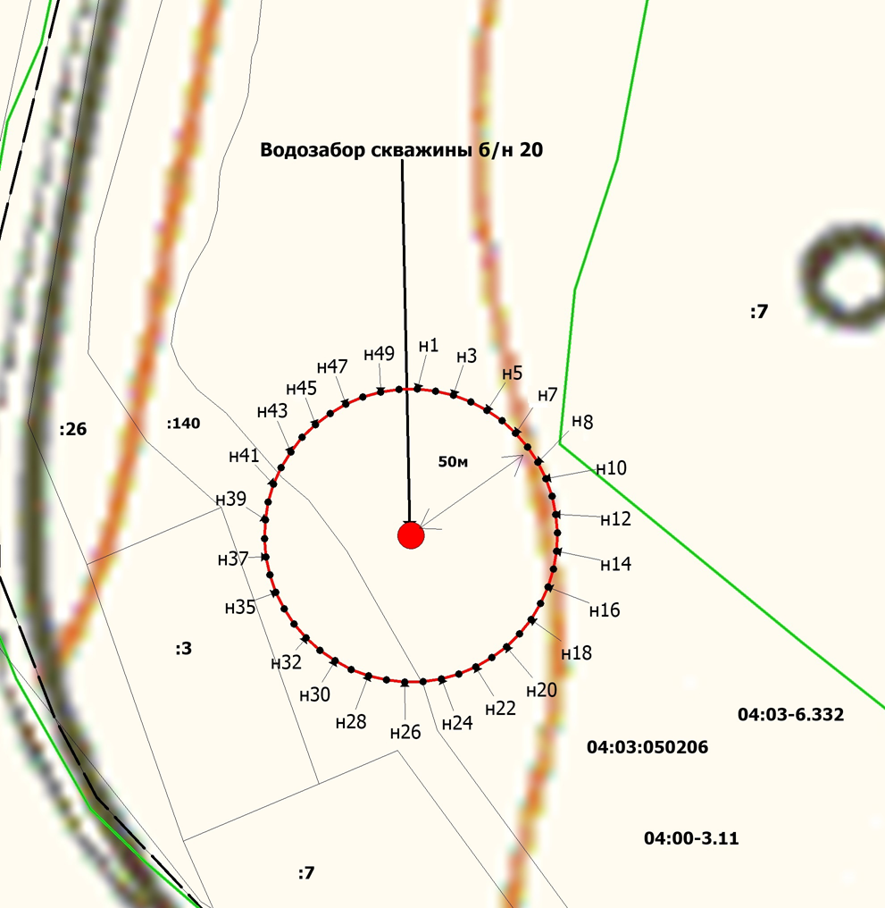
Раздел 4
План границ объекта

Масштаб 1:1000

Условные обозначения: см. на стр. 6
Условные обозначения:
______ | - граница зоны санитарной охраны на водозабор скважины б/н (20)  (первый пояс)
______ | - граница земельного участка, имеющиеся в ЕГРН сведения о которой достаточны для определения ее местоположения
_ _ _ _ | - граница кадастрового квартала
.н1 | - характерная точка границы, сведения о которой позволяют однозначно определить ее положение на местности
04:03:050206 | - кадастровый квартал
:3 | - кадастровый номер земельного участка

ФОРМА
текстового описания границ населенных пунктов, территориальных зон
Прохождение границы |  | Описание прохождения границы
от точки | до точки
1 | 2 | 3
н1 | н2 | —
н2 | н3 | —
н3 | н4 | —
н4 | н5 | —
н5 | н6 | —
н6 | н7 | —
н7 | н8 | —
н8 | н9 | —
н9 | н10 | —
н10 | н11 | —
н11 | н12 | —
н12 | н13 | —
н13 | н14 | —
н14 | н15 | —
н15 | н16 | —
н16 | н17 | —
н17 | н18 | —
н18 | н19 | —
н19 | н20 | —
н20 | н21 | —
н21 | н22 | —
н22 | н23 | —
н23 | н24 | —
н24 | н25 | —
н25 | н26 | —
н26 | н27 | —
н27 | н28 | —
н28 | н29 | —
н29 | н30 | —
н30 | н31 | —
н31 | н32 | —
н32 | н33 | —
н33 | н34 | —
н34 | н35 | —
н35 | н36 | —
н36 | н37 | —
н37 | н38 | —
н38 | н39 | —
н39 | н40 | —
н40 | н41 | —
н41 | н42 | —
н42 | н43 | —
н43 | н44 | —
н44 | н45 | —
н45 | н46 | —
н46 | н47 | —
н47 | н48 | —
н48 | н49 | —
н49 | н50 | —
н50 | н1 | —

2. Граница зоны санитарной охраны второго пояса устанавливается радиусом 50 метров от оси скважины.
Описание местоположения границ зоны санитарной охраны второго пояса водозаборной скважины б/н (20), расположенной в Турочакском районе Республики Алтай
(наименование объекта, местоположение границ которого описано
(далее - объект)

Раздел 1

 | Сведения об объекте
N п/п |  | Характеристики объекта | Описание характеристик
1 |  | 2 | 3
1 |  | Местоположение объекта | Российская Федерация, Республика Алтай, Турочакский район, Тондошенское сельское поселение
2 |  | Площадь объекта +/- величина погрешности определения площади  (P +/- Дельта P) | 7833±31
3 |  | Иные характеристики объекта | Скважина расположена в 60 м на северо-восток от границы земельного участка с кадастровым номером 04:03:050206:3

Раздел 2
Сведения о местоположении границ объекта
1. Система координат, МСК-04 зона 2
2. Сведения о характерных точках границ объекта
Обозначение характерных точек границ | Координаты, м |  |  |  |  | Метод определения координат характерной точки |  |  | Средняя квадратическая погрешность положения характерной точки (Mt), м |  | Описание обозначения точки на местности (при наличии)
 | Х |  |  | Y
1 | 2 |  |  | 3 |  | 4 |  |  | 5 |  | 6
н1 | 657110.67 |  |  | 2204401.99 |  | Аналитический |  |  | 0.1 |  | —
н2 | 657109.88 |  |  | 2204408.22 |  | Аналитический |  |  | 0.1 |  | —
н3 | 657108.32 |  |  | 2204414.30 |  | Аналитический |  |  | 0.1 |  | —
н4 | 657106.01 |  |  | 2204420.14 |  | Аналитический |  |  | 0.1 |  | —
н5 | 657102.99 |  |  | 2204425.64 |  | Аналитический |  |  | 0.1 |  | —
н6 | 657099.30 |  |  | 2204430.72 |  | Аналитический |  |  | 0.1 |  | —
н7 | 657095.00 |  |  | 2204435.30 |  | Аналитический |  |  | 0.1 |  | —
н8 | 657090.16 |  |  | 2204439.30 |  | Аналитический |  |  | 0.1 |  | —
н9 | 657084.86 |  |  | 2204442.67 |  | Аналитический |  |  | 0.1 |  | —
н10 | 657079.18 |  |  | 2204445.34 |  | Аналитический |  |  | 0.1 |  | —
н11 | 657073.20 |  |  | 2204447.28 |  | Аналитический |  |  | 0.1 |  | —
н12 | 657067.04 |  |  | 2204448.46 |  | Аналитический |  |  | 0.1 |  | —
н13 | 657060.77 |  |  | 2204448.85 |  | Аналитический |  |  | 0.1 |  | —
н14 | 657054.50 |  |  | 2204448.46 |  | Аналитический |  |  | 0.1 |  | —
н15 | 657048.34 |  |  | 2204447.28 |  | Аналитический |  |  | 0.1 |  | —
н16 | 657042.36 |  |  | 2204445.34 |  | Аналитический |  |  | 0.1 |  | —
н17 | 657036.68 |  |  | 2204442.67 |  | Аналитический |  |  | 0.1 |  | —
н18 | 657031.38 |  |  | 2204439.30 |  | Аналитический |  |  | 0.1 |  | —
н19 | 657026.54 |  |  | 2204435.30 |  | Аналитический |  |  | 0.1 |  | —
н20 | 657022.24 |  |  | 2204430.72 |  | Аналитический |  |  | 0.1 |  | —
н21 | 657018.55 |  |  | 2204425.64 |  | Аналитический |  |  | 0.1 |  | —
н22 | 657015.53 |  |  | 2204420.14 |  | Аналитический |  |  | 0.1 |  | —
н23 | 657013.22 |  |  | 2204414.30 |  | Аналитический |  |  | 0.1 |  | —
н24 | 657011.66 |  |  | 2204408.22 |  | Аналитический |  |  | 0.1 |  | —
н25 | 657010.87 |  |  | 2204401.99 |  | Аналитический |  |  | 0.1 |  | —
н26 | 657010.87 |  |  | 2204395.71 |  | Аналитический |  |  | 0.1 |  | —
н27 | 657011.66 |  |  | 2204389.48 |  | Аналитический |  |  | 0.1 |  | —
н28 | 657013.22 |  |  | 2204383.40 |  | Аналитический |  |  | 0.1 |  | —
н29 | 657015.53 |  |  | 2204377.56 |  | Аналитический |  |  | 0.1 |  | —
н30 | 657018.55 |  |  | 2204372.06 |  | Аналитический |  |  | 0.1 |  | —
н31 | 657022.24 |  |  | 2204366.98 |  | Аналитический |  |  | 0.1 |  | —
н32 | 657026.54 |  |  | 2204362.40 |  | Аналитический |  |  | 0.1 |  | —
н33 | 657031.38 |  |  | 2204358.40 |  | Аналитический |  |  | 0.1 |  | —
н34 | 657036.68 |  |  | 2204355.04 |  | Аналитический |  |  | 0.1 |  | —
н35 | 657042.36 |  |  | 2204352.36 |  | Аналитический |  |  | 0.1 |  | —
н36 | 657048.34 |  |  | 2204350.42 |  | Аналитический |  |  | 0.1 |  | —
н37 | 657054.50 |  |  | 2204349.25 |  | Аналитический |  |  | 0.1 |  | —
н38 | 657060.77 |  |  | 2204348.85 |  | Аналитический |  |  | 0.1 |  | —
н39 | 657067.04 |  |  | 2204349.25 |  | Аналитический |  |  | 0.1 |  | —
н40 | 657073.20 |  |  | 2204350.42 |  | Аналитический |  |  | 0.1 |  | —
н41 | 657079.18 |  |  | 2204352.36 |  | Аналитический |  |  | 0.1 |  | —
н42 | 657084.86 |  |  | 2204355.04 |  | Аналитический |  |  | 0.1 |  | —
н43 | 657090.16 |  |  | 2204358.40 |  | Аналитический |  |  | 0.1 |  | —
н44 | 657095.00 |  |  | 2204362.40 |  | Аналитический |  |  | 0.1 |  | —
н45 | 657099.30 |  |  | 2204366.98 |  | Аналитический |  |  | 0.1 |  | —
н46 | 657102.99 |  |  | 2204372.06 |  | Аналитический |  |  | 0.1 |  | —
н47 | 657106.01 |  |  | 2204377.56 |  | Аналитический |  |  | 0.1 |  | —
н48 | 657108.32 |  |  | 2204383.40 |  | Аналитический |  |  | 0.1 |  | —
н49 | 657109.88 |  |  | 2204389.48 |  | Аналитический |  |  | 0.1 |  | —
н50 | 657110.67 |  |  | 2204395.71 |  | Аналитический |  |  | 0.1 |  | —
н1 | 657110.67 |  |  | 2204401.99 |  | Аналитический |  |  | 0.1 |  | —
3. Сведения о характерных точках части (частей) границы объекта
1 | 2 |  |  | 3 |  | 4 |  |  | 5 |  | 6
— | — |  |  | — |  | — |  |  | — |  | —
Раздел 3
Сведения о местоположении измененных (уточненных) границ объекта
1. Система координат – МСК-04, зона 2
2. Сведения о характерных точках границ объекта
Обозначение характерных точек границ |  | Существующие  координаты, м |  |  | Измененные (уточненные)  координаты, м |  |  | Метод определения координат характерной точки |  | Средняя квадрати-ческая погрешность положения характерной точки (Mt), м |  | Описание обозначения точки на местности (при наличии)
 |  | X | Y |  | X |  | Y
1 |  | 2 | 3 |  | 4 |  | 5 | 6 |  | 7 |  | 8
— |  | — | — |  | — |  | — | — |  | — |  | —
3. Сведения о характерных точках части (частей) границы объекта
1 |  | 2 | 3 |  | 4 |  | 5 | 6 |  | 7 |  | 8
— |  | — | — |  | — |  | — | — |  | — |  | —

Раздел 4
План границ объекта
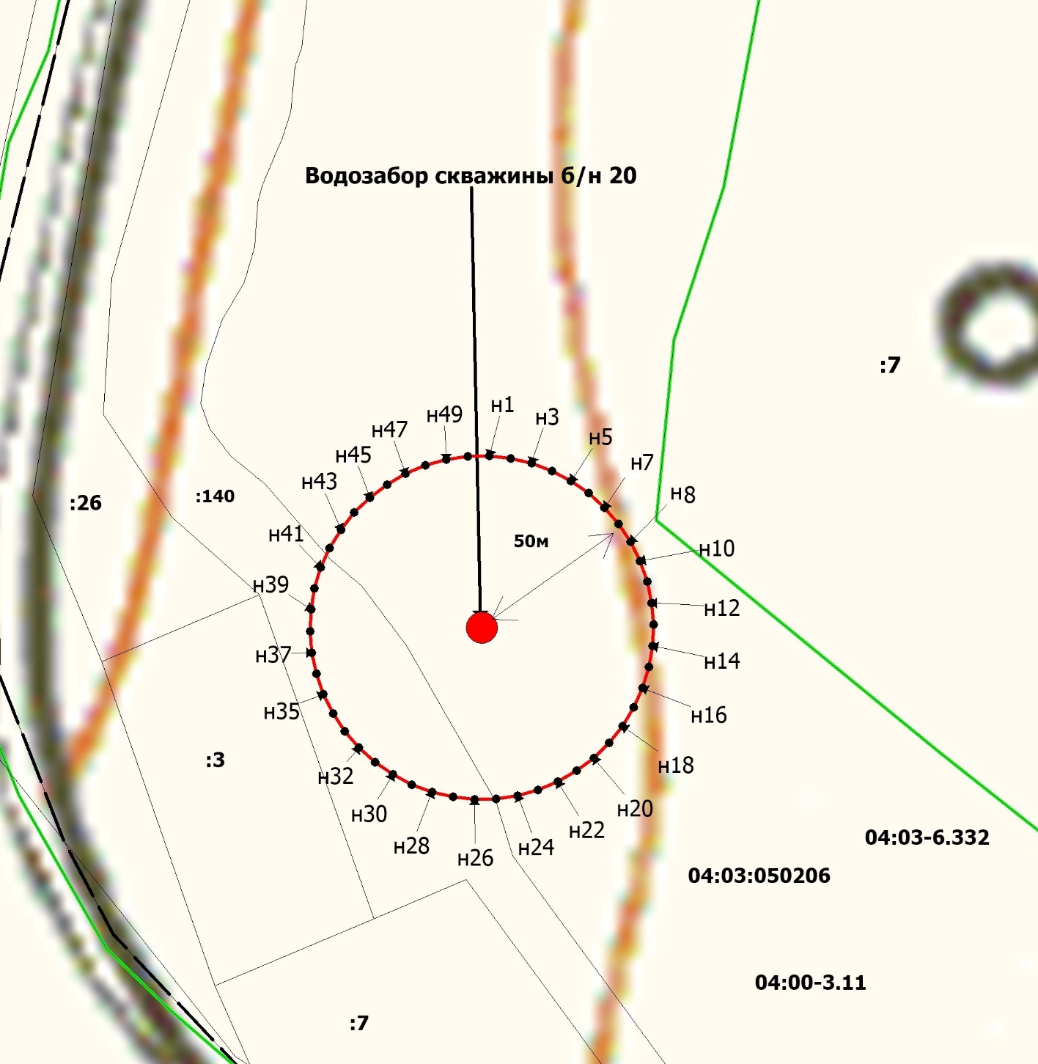
Масштаб 1:1800

Условные обозначения: см. на стр. 12

Условные обозначения:
______ | - граница зоны санитарной охраны на водозабор скважины б/н (20)  (второй пояс)
______ | - граница земельного участка, имеющиеся в ЕГРН сведения о которой достаточны для определения ее местоположения
_ _ _ _ | - граница кадастрового квартала
.н1 | - характерная точка границы, сведения о которой позволяют однозначно определить ее положение на местности
04:03:050206 | - кадастровый квартал
:3 | - кадастровый номер земельного участка

ФОРМА
текстового описания границ населенных пунктов, территориальных зон
Прохождение границы |  | Описание прохождения границы
от точки | до точки
1 | 2 | 3
н1 | н2 | —
н2 | н3 | —
н3 | н4 | —
н4 | н5 | —
н5 | н6 | —
н6 | н7 | —
н7 | н8 | —
н8 | н9 | —
н9 | н10 | —
н10 | н11 | —
н11 | н12 | —
н12 | н13 | —
н13 | н14 | —
н14 | н15 | —
н15 | н16 | —
н16 | н17 | —
н17 | н18 | —
н18 | н19 | —
н19 | н20 | —
н20 | н21 | —
н21 | н22 | —
н22 | н23 | —
н23 | н24 | —
н24 | н25 | —
н25 | н26 | —
н26 | н27 | —
н27 | н28 | —
н28 | н29 | —
н29 | н30 | —
н30 | н31 | —
н31 | н32 | —
н32 | н33 | —
н33 | н34 | —
н34 | н35 | —
н35 | н36 | —
н36 | н37 | —
н37 | н38 | —
н38 | н39 | —
н39 | н40 | —
н40 | н41 | —
н41 | н42 | —
н42 | н43 | —
н43 | н44 | —
н44 | н45 | —
н45 | н46 | —
н46 | н47 | —
н47 | н48 | —
н48 | н49 | —
н49 | н50 | —
н50 | н1 | —

3. Граница зоны санитарной охраны третьего пояса устанавливается радиусом 126 метров.
Описание местоположения границ зоны санитарной охраны третьего пояса водозаборной скважины б/н (20), расположенной в Турочакском районе Республики Алтай
(наименование объекта, местоположение границ которого описано
(далее - объект)

Раздел 1

 | Сведения об объекте
N п/п |  | Характеристики объекта | Описание характеристик
1 |  | 2 | 3
1 |  | Местоположение объекта | Российская Федерация, Республика Алтай, Турочакский район, Тондошенское сельское поселение
2 |  | Площадь объекта +/- величина погрешности определения площади  (P +/- Дельта P) | 49744±78
3 |  | Иные характеристики объекта | Скважина расположена в 60 м на северо-восток от границы земельного участка с кадастровым номером 04:03:050206:3

Раздел 2
Сведения о местоположении границ объекта
1. Система координат МСК-04 зона 2
2. Сведения о характерных точках границ объекта
Обозначение характерных точек границ | Координаты, м |  |  |  |  | Метод определения координат характерной точки |  |  | Средняя квадратическая погрешность положения характерной точки (Mt), м |  | Описание обозначения точки на местности (при наличии)
 | Х |  |  | Y
1 | 2 |  |  | 3 |  | 4 |  |  | 5 |  | 6
н1 | 657186.52 |  |  | 2204406.76 |  | Аналитический |  |  | 0.1 |  | —
н2 | 657184.54 |  |  | 2204422.46 |  | Аналитический |  |  | 0.1 |  | —
н3 | 657180.60 |  |  | 2204437.79 |  | Аналитический |  |  | 0.1 |  | —
н4 | 657174.78 |  |  | 2204452.50 |  | Аналитический |  |  | 0.1 |  | —
н5 | 657167.16 |  |  | 2204466.36 |  | Аналитический |  |  | 0.1 |  | —
н6 | 657157.85 |  |  | 2204479.17 |  | Аналитический |  |  | 0.1 |  | —
н7 | 657147.02 |  |  | 2204490.70 |  | Аналитический |  |  | 0.1 |  | —
н8 | 657134.83 |  |  | 2204500.79 |  | Аналитический |  |  | 0.1 |  | —
н9 | 657121.47 |  |  | 2204509.27 |  | Аналитический |  |  | 0.1 |  | —
н10 | 657107.15 |  |  | 2204516.00 |  | Аналитический |  |  | 0.1 |  | —
н11 | 657092.11 |  |  | 2204520.89 |  | Аналитический |  |  | 0.1 |  | —
н12 | 657076.56 |  |  | 2204523.86 |  | Аналитический |  |  | 0.1 |  | —
н13 | 657060.77 |  |  | 2204524.85 |  | Аналитический |  |  | 0.1 |  | —
н14 | 657044.98 |  |  | 2204523.86 |  | Аналитический |  |  | 0.1 |  | —
н15 | 657029.44 |  |  | 2204520.89 |  | Аналитический |  |  | 0.1 |  | —
н16 | 657014.39 |  |  | 2204516.00 |  | Аналитический |  |  | 0.1 |  | —
н17 | 657000.07 |  |  | 2204509.27 |  | Аналитический |  |  | 0.1 |  | —
н18 | 656986.71 |  |  | 2204500.79 |  | Аналитический |  |  | 0.1 |  | —
н19 | 656974.52 |  |  | 2204490.70 |  | Аналитический |  |  | 0.1 |  | —
н20 | 656963.69 |  |  | 2204479.17 |  | Аналитический |  |  | 0.1 |  | —
н21 | 656954.39 |  |  | 2204466.36 |  | Аналитический |  |  | 0.1 |  | —
н22 | 656946.76 |  |  | 2204452.50 |  | Аналитический |  |  | 0.1 |  | —
н23 | 656940.94 |  |  | 2204437.79 |  | Аналитический |  |  | 0.1 |  | —
н24 | 656937.00 |  |  | 2204422.46 |  | Аналитический |  |  | 0.1 |  | —
н25 | 656935.02 |  |  | 2204406.76 |  | Аналитический |  |  | 0.1 |  | —
н26 | 656935.02 |  |  | 2204390.94 |  | Аналитический |  |  | 0.1 |  | —
н27 | 656937.00 |  |  | 2204375.24 |  | Аналитический |  |  | 0.1 |  | —
н28 | 656940.94 |  |  | 2204359.91 |  | Аналитический |  |  | 0.1 |  | —
н29 | 656946.76 |  |  | 2204345.20 |  | Аналитический |  |  | 0.1 |  | —
н30 | 656954.39 |  |  | 2204331.34 |  | Аналитический |  |  | 0.1 |  | —
н31 | 656963.69 |  |  | 2204318.54 |  | Аналитический |  |  | 0.1 |  | —
н32 | 656974.52 |  |  | 2204307.00 |  | Аналитический |  |  | 0.1 |  | —
н33 | 656986.71 |  |  | 2204296.91 |  | Аналитический |  |  | 0.1 |  | —
н34 | 657000.07 |  |  | 2204288.44 |  | Аналитический |  |  | 0.1 |  | —
н35 | 657014.39 |  |  | 2204281.70 |  | Аналитический |  |  | 0.1 |  | —
н36 | 657029.44 |  |  | 2204276.81 |  | Аналитический |  |  | 0.1 |  | —
н37 | 657044.98 |  |  | 2204273.84 |  | Аналитический |  |  | 0.1 |  | —
н38 | 657060.77 |  |  | 2204272.85 |  | Аналитический |  |  | 0.1 |  | —
н39 | 657076.56 |  |  | 2204273.84 |  | Аналитический |  |  | 0.1 |  | —
н40 | 657092.11 |  |  | 2204276.81 |  | Аналитический |  |  | 0.1 |  | —
н41 | 657107.15 |  |  | 2204281.70 |  | Аналитический |  |  | 0.1 |  | —
н42 | 657121.47 |  |  | 2204288.44 |  | Аналитический |  |  | 0.1 |  | —
н43 | 657134.83 |  |  | 2204296.91 |  | Аналитический |  |  | 0.1 |  | —
н44 | 657147.02 |  |  | 2204307.00 |  | Аналитический |  |  | 0.1 |  | —
н45 | 657157.85 |  |  | 2204318.54 |  | Аналитический |  |  | 0.1 |  | —
н46 | 657167.16 |  |  | 2204331.34 |  | Аналитический |  |  | 0.1 |  | —
н47 | 657174.78 |  |  | 2204345.20 |  | Аналитический |  |  | 0.1 |  | —
н48 | 657180.60 |  |  | 2204359.91 |  | Аналитический |  |  | 0.1 |  | —
н49 | 657184.54 |  |  | 2204375.24 |  | Аналитический |  |  | 0.1 |  | —
н50 | 657186.52 |  |  | 2204390.94 |  | Аналитический |  |  | 0.1 |  | —
н1 | 657186.52 |  |  | 2204406.76 |  | Аналитический |  |  | 0.1 |  | —
3. Сведения о характерных точках части (частей) границы объекта
1 | 2 |  |  | 3 |  | 4 |  |  | 5 |  | 6
— | — |  |  | — |  | — |  |  | — |  | —
Раздел 3
Сведения о местоположении измененных (уточненных) границ объекта
1. Система координат – МСК - 04, зона 2
2. Сведения о характерных точках границ объекта
Обозначение характерных точек границ |  | Существующие  координаты, м |  |  | Измененные (уточненные)  координаты, м |  |  | Метод определения координат характерной точки |  | Средняя квадрати-ческая погрешность положения характерной точки (Mt), м |  | Описание обозначения точки на местности (при наличии)
 |  | X | Y |  | X |  | Y
1 |  | 2 | 3 |  | 4 |  | 5 | 6 |  | 7 |  | 8
— |  | — | — |  | — |  | — | — |  | — |  | —
3. Сведения о характерных точках части (частей) границы объекта
1 |  | 2 | 3 |  | 4 |  | 5 | 6 |  | 7 |  | 8
— |  | — | — |  | — |  | — | — |  | — |  | —

Раздел 4
План границ объекта
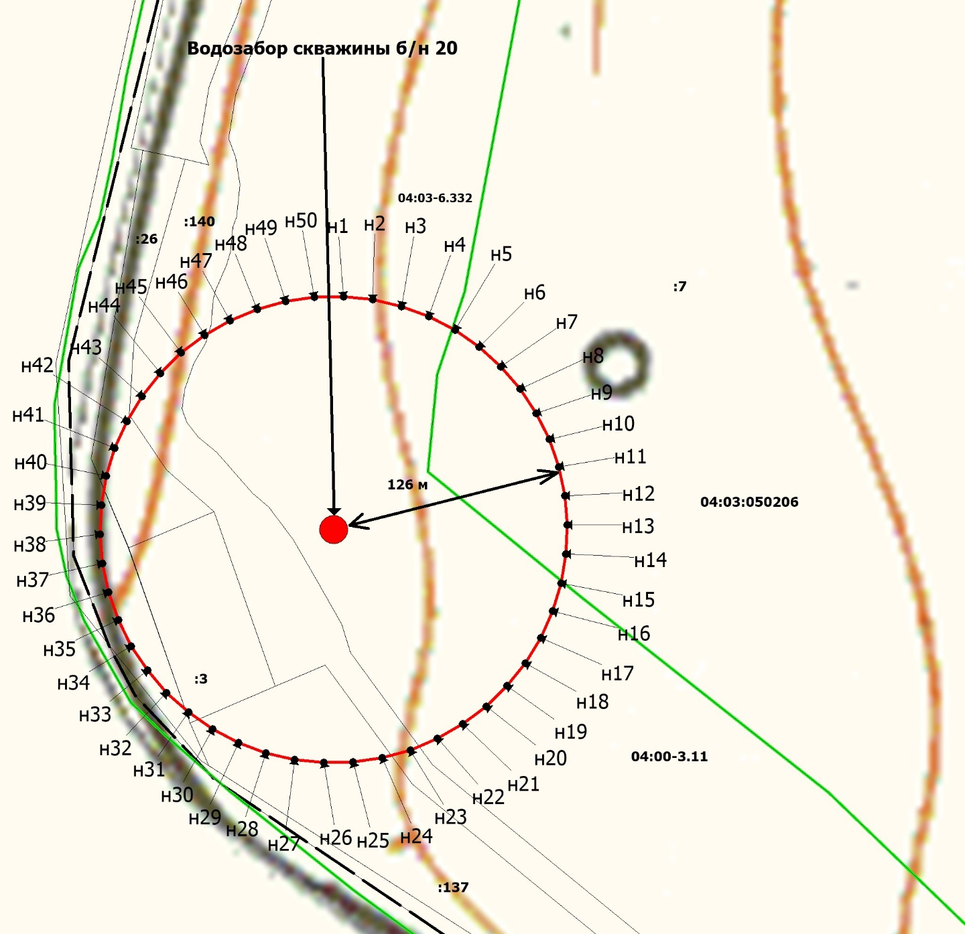
Масштаб 1:3000

Условные обозначения: условные обозначения см. на стр. 17

Условные обозначения:
______ | - граница зоны санитарной охраны на водозабор скважины б/н (20)  (третий пояс)
______ | - граница земельного участка, имеющиеся в ЕГРН сведения о которой достаточны для определения ее местоположения
_ _ _ _ | - граница кадастрового квартала
.н1 | - характерная точка границы, сведения о которой позволяют однозначно определить ее положение на местности
04:03:050206 | - кадастровый квартал
:3 | - кадастровый номер земельного участка

ФОРМА
текстового описания границ населенных пунктов, территориальных зон
Прохождение границы |  | Описание прохождения границы
от точки | до точки
1 | 2 | 3
н1 | н2 | —
н2 | н3 | —
н3 | н4 | —
н4 | н5 | —
н5 | н6 | —
н6 | н7 | —
н7 | н8 | —
н8 | н9 | —
н9 | н10 | —
н10 | н11 | —
н11 | н12 | —
н12 | н13 | —
н13 | н14 | —
н14 | н15 | —
н15 | н16 | —
н16 | н17 | —
н17 | н18 | —
н18 | н19 | —
н19 | н20 | —
н20 | н21 | —
н21 | н22 | —
н22 | н23 | —
н23 | н24 | —
н24 | н25 | —
н25 | н26 | —
н26 | н27 | —
н27 | н28 | —
н28 | н29 | —
н29 | н30 | —
н30 | н31 | —
н31 | н32 | —
н32 | н33 | —
н33 | н34 | —
н34 | н35 | —
н35 | н36 | —
н36 | н37 | —
н37 | н38 | —
н38 | н39 | —
н39 | н40 | —
н40 | н41 | —
н41 | н42 | —
н42 | н43 | —
н43 | н44 | —
н44 | н45 | —
н45 | н46 | —
н46 | н47 | —
н47 | н48 | —
н48 | н49 | —
н49 | н50 | —
н50 | н1 | —

ПРИЛОЖЕНИЕ № 2
к приказу Министерства природных ресурсов, экологии и туризма Республики Алтай
от « 8 » ноября 2021 г. №647

РЕЖИМ
использования территории в границах зон санитарной охраны

I. Первый пояс зоны санитарной охраны

1. На территории первого пояса зоны санитарной охраны не допускается:
посадка высокоствольных деревьев;
все виды строительства, не имеющие непосредственного отношения к эксплуатации, реконструкции и расширению водопроводных сооружений, в том числе прокладка трубопроводов различного назначения;
размещение жилых и хозяйственно-бытовых зданий;
проживание людей, применение ядохимикатов и удобрений.
2. Территория первого пояса зоны санитарной охраны должна быть спланирована для отвода поверхностного стока за её пределы, озеленена, ограждена и обеспечена охраной. Дорожки к сооружениям должны иметь твердое покрытие.
3. Здания должны быть оборудованы канализацией с отведением сточных вод в ближайшую систему бытовой и производственной канализации или на местные станции очистных сооружений, расположенные за пределами первого пояса зоны санитарной охраны с учетом санитарного режима на территории второго пояса зоны санитарной охраны.
4. В исключительных случаях при отсутствии канализации должны устраиваться водонепроницаемые приемники нечистот и бытовых отходов, расположенные в местах, исключающих загрязнение территории первого пояса зоны санитарной охраны при их вывозе.
5. Водопроводные сооружения, расположенные в первом поясе зоны санитарной охраны, должны быть оборудованы с учетом предотвращения возможности загрязнения питьевой воды через оголовки и устья скважин, люки и переливные трубы резервуаров и устройства заливки насосов.
6. Все водозаборы должны быть оборудованы аппаратурой для систематического контроля соответствия фактического дебита при эксплуатации водопровода проектной производительности, предусмотренной при его проектировании и обосновании границ зон санитарной охраны.

II. Второй и третий пояса зоны санитарной охраны

7. На территории второго и третьего поясов зоны санитарной охраны запрещается закачка отработанных вод в подземные горизонты, подземное складирование твердых отходов, разработка недр земли, размещение складов горючесмазочных материалов, ядохимикатов и минеральных удобрений, накопителей промстоков, шламохранилищ и других объектов, обуславливающих опасность химического загрязнения подземных вод.
8. Размещение вышеуказанных объектов в пределах третьего пояса зоны санитарной охраны допускается только при использовании защищенных подземных вод, при условии выполнения специальных мероприятий по защите водоносного горизонта от загрязнения при наличии санитарно-эпидемиологического заключения центра государственного санитарно-эпидемиологического надзора, выданного с учетом заключения органов геологического контроля.
9. На территории второго и третьего поясов зоны санитарной охраны необходимо проводить мероприятия по выявлению, тампонированию, ликвидации (или восстановлению) всех бездействующих, старых, дефектных или неправильно эксплуатируемых скважин, представляющих опасность в части возможности загрязнения водоносных горизонтов, а также своевременное выполнение необходимых мероприятий по санитарной охране поверхностных вод, имеющих непосредственную гидрологическую связь с используемым водоносным горизонтом, в соответствии с гигиеническими требованиями к охране поверхностных вод.

_____________________

